客户定位以后，选择“业务办理-出入群”

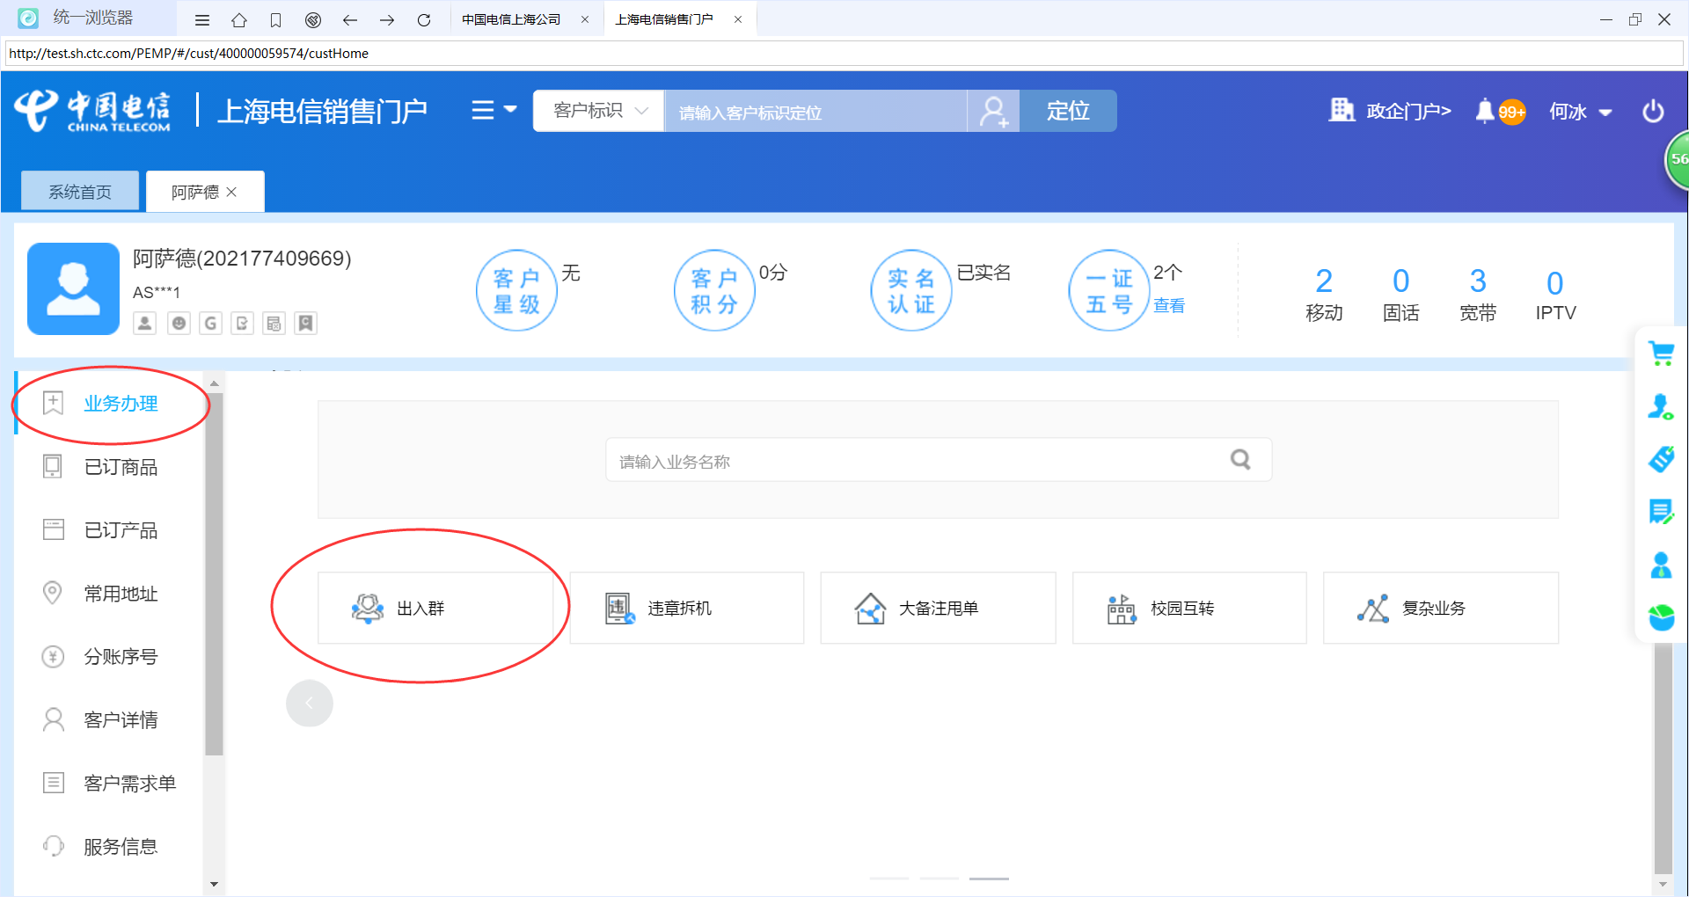

选择名下任意一个手机号码，点击“添加群”。

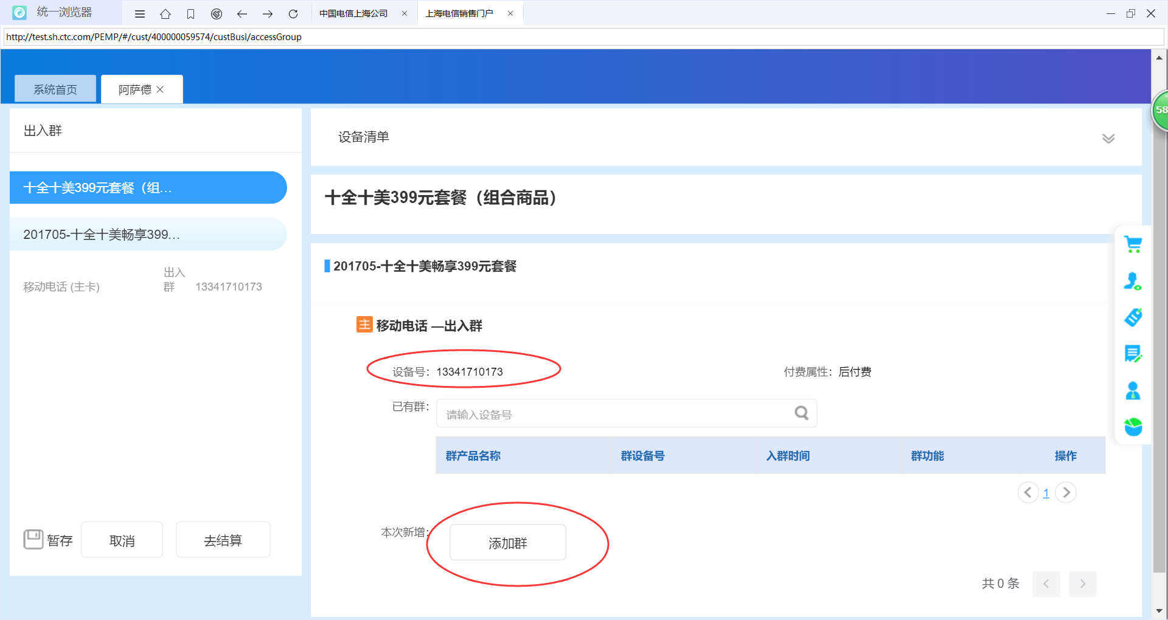

点击群客户放大镜进入，输入已经新装IVPN及C网centrex设备的证件号码，点击查询。

（也可以在设备号一栏里面直接输入C网centrex的设备号。）

点击查询，选择C网centrex，点确认。

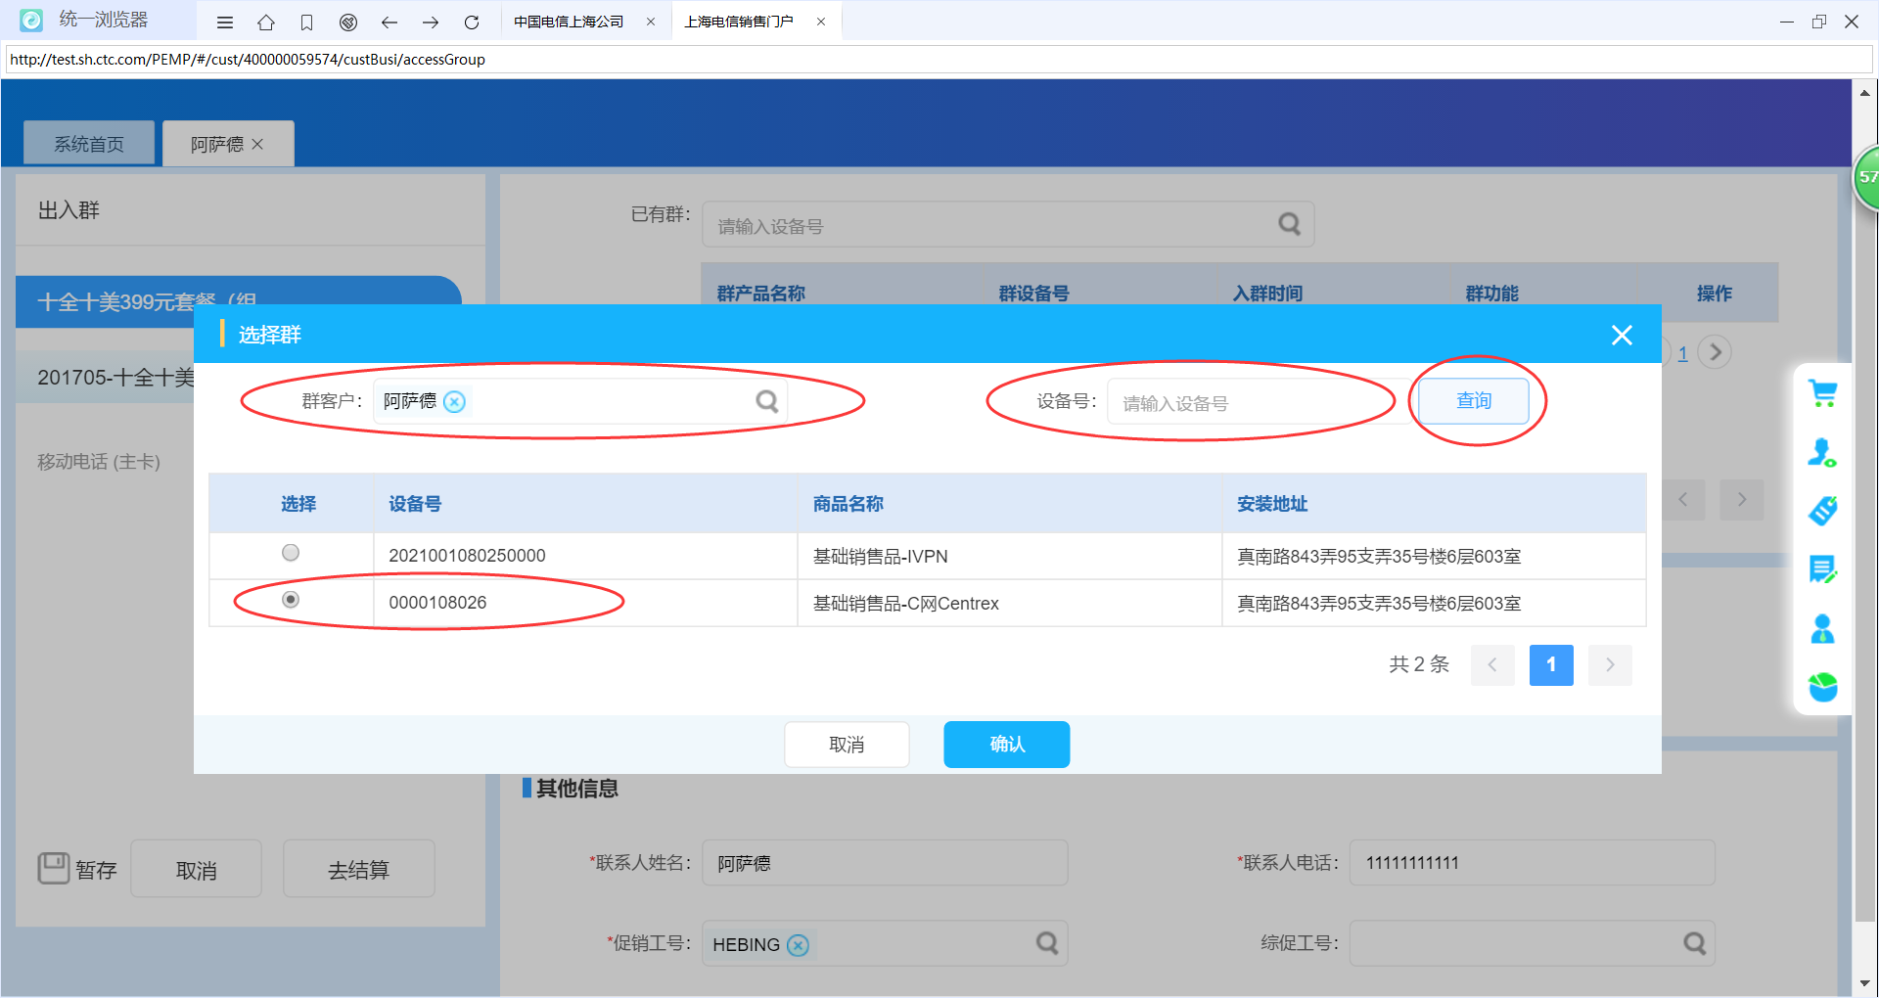

添加群成功后，出现下图的群产品，点击“入群功能”右边的“属”。

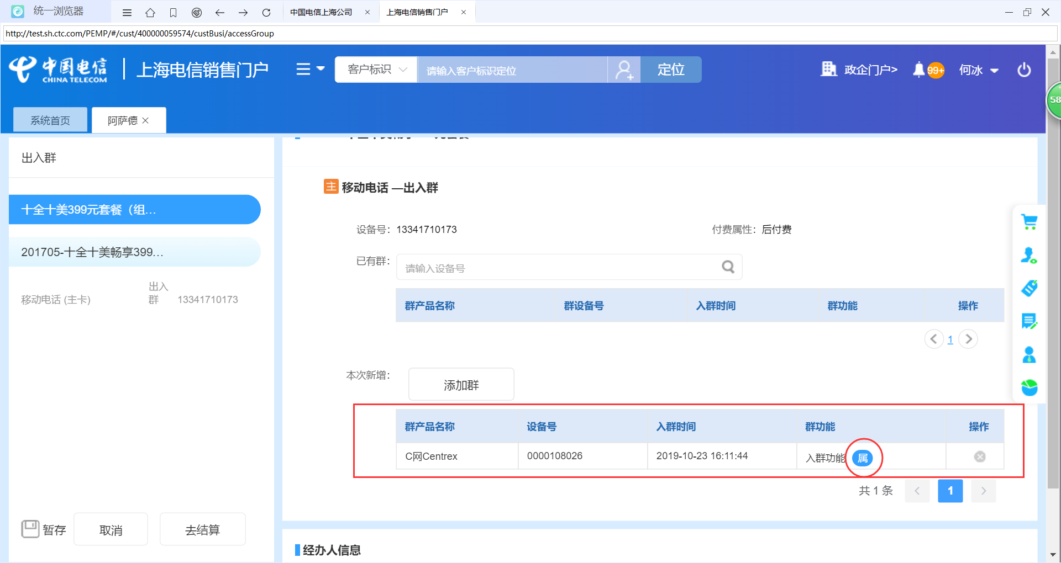

进入后需要输入分机号

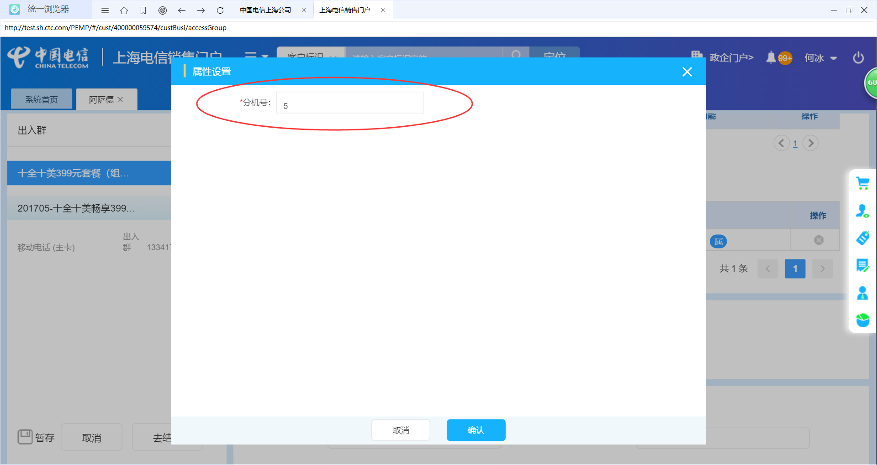

输入的分机号，需要等于IVPN的分机号长度！！！

点击确认后，点击去结算。

提交订单，记录WMX开头的订单号，并报竣。

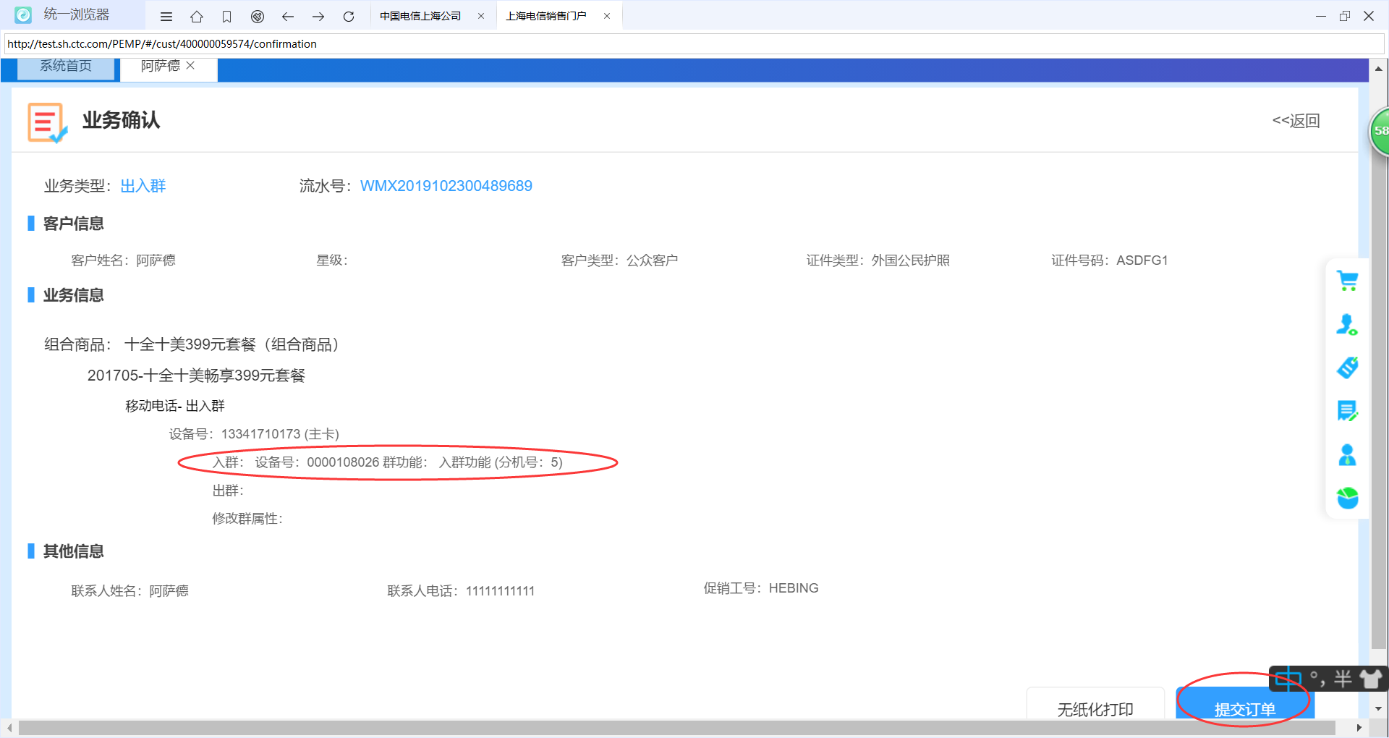

回到门户页面，选择已订产品，找到入群的手机号码，点击详情进入。

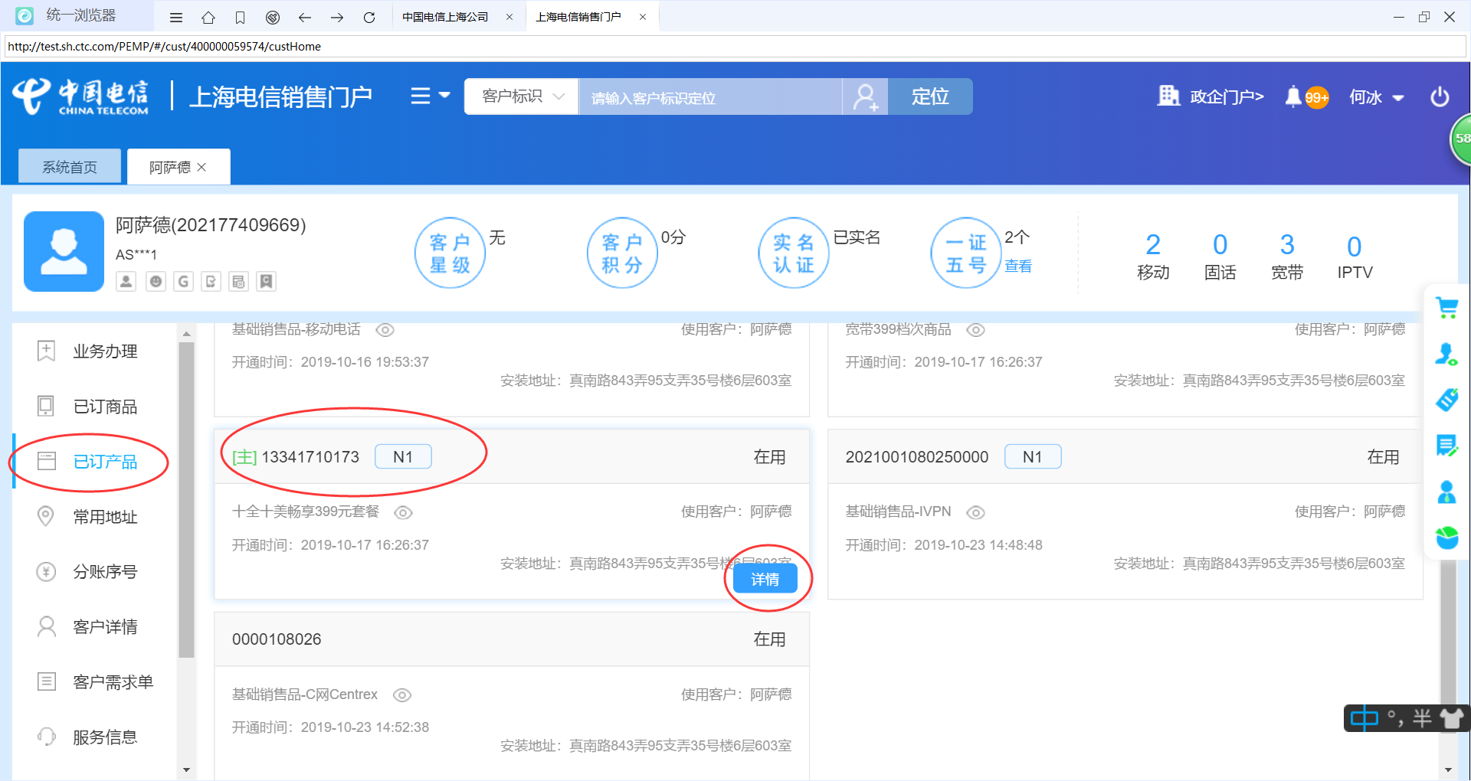

选择在用产品，移动电话左边的加号点开，拉到最下面会多一项入群功能的就可以了。

